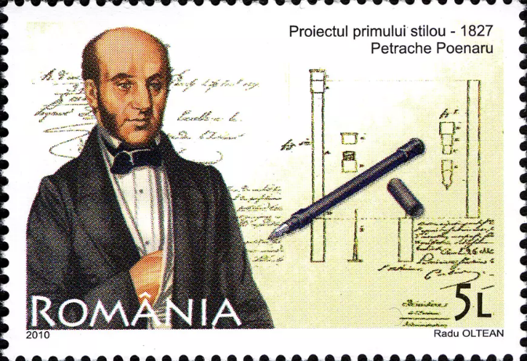
Petrache Poenaru – inventatorul stiloului instrumentul pe care îl cunoaștem încă din primii ani de viață, stiloul este invenția unui român pe nume Petrache Poenaru. Acesta a fost inginer și matematician și întotdeauna s-a preocupat de organizarea învățământului național. El a fost inventatorul care
s-a făcut cunoscut în toată lumea pentru tocul cu rezervor.

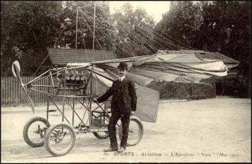
AUREL VLAICU În toamna anului 1909 începe construcția primului său avion, Vlaicu I, la Arsenalul Armatei. Avionul zboară fără modificări (lucru unic pentru începuturile aviației mondiale) în iunie 1910. În anul 1911 construiește un al doilea avion, Vlaicu II, cu care în 1912 a câștigat cinci premii.

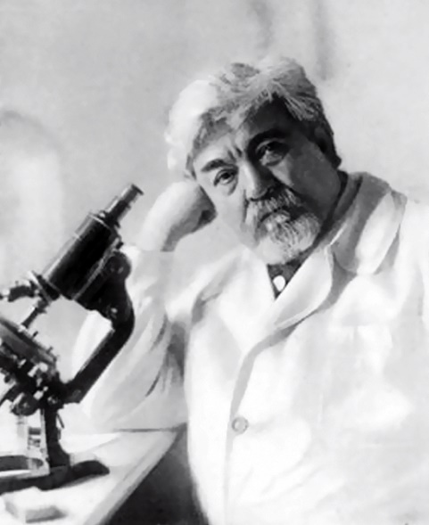
ION CANTACUZINO – inventatorul leacului pentru holeră și tuberculoză România s-a remarcat de multe ori și în medicină, domeniul care a oferit cei mai mari inventatori ai lumii. Milioane de vieți au fost salvate datorită tratamentelor descoperite de către cercetători. Ion Cantacuzino este omul care a inventat vaccinul antiholeric, cunoscut și ca Metodă Cantacuzino, vaccin care în timpul Primului Război Mondial a contribuit la combaterea unei epidemii mari de tifos. România a devenit, datorită lui Cantacuzino, a doua țară din lume care a introdus vaccinarea nou-născuților împotriva tuberculozei.

